留言板制作

问题描述：访问服务器/，显示index.html页面，index页面有已评论记录和评论按钮，点击评论按钮可以跳转到post.html页面。Post页面写评论信息，点击“首页”超链接，回到首页，写评论后点击提交，跳转到index页面，显示最新的评论记录。

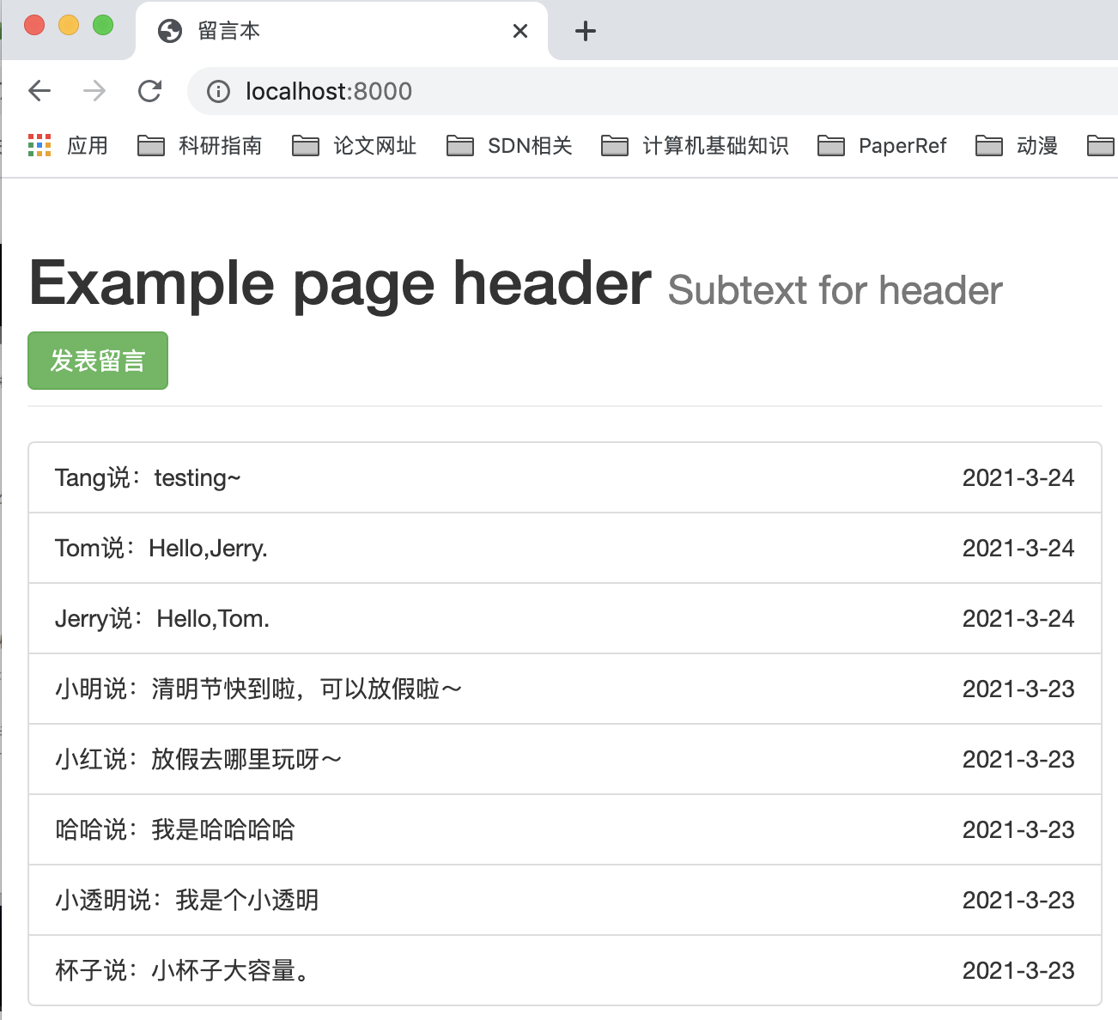

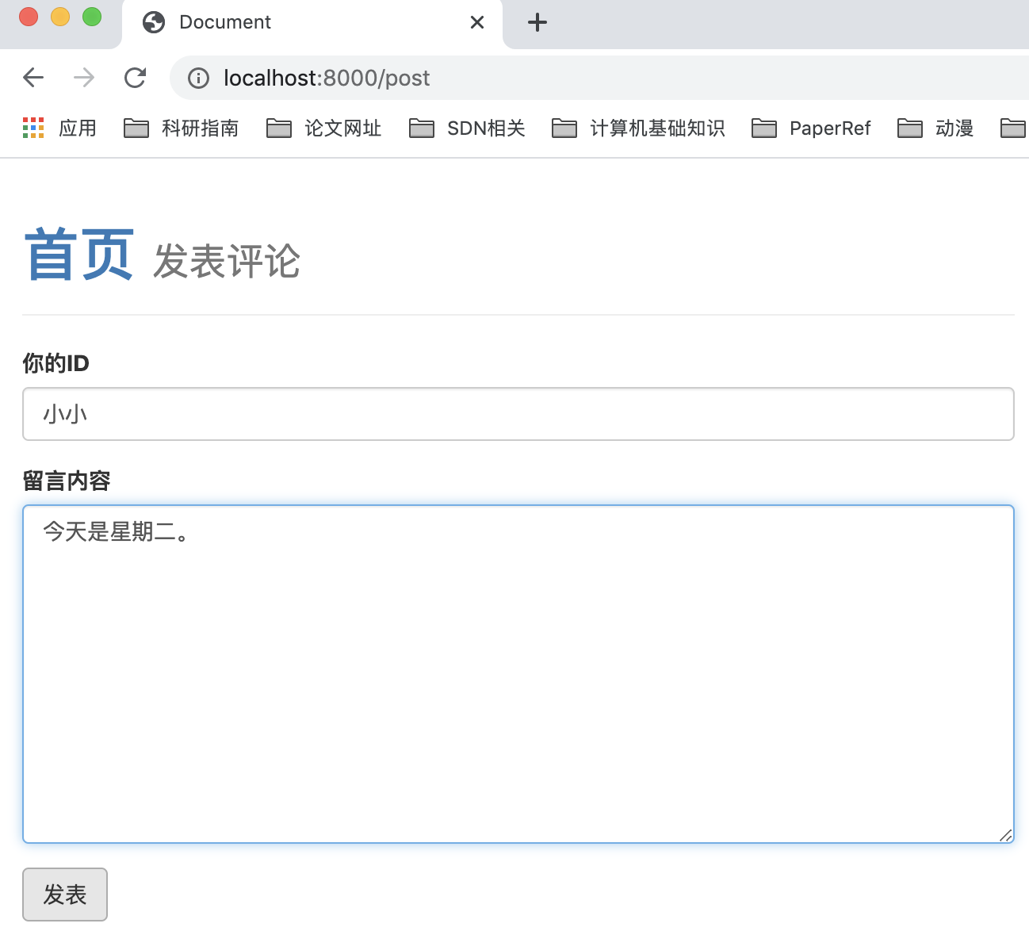

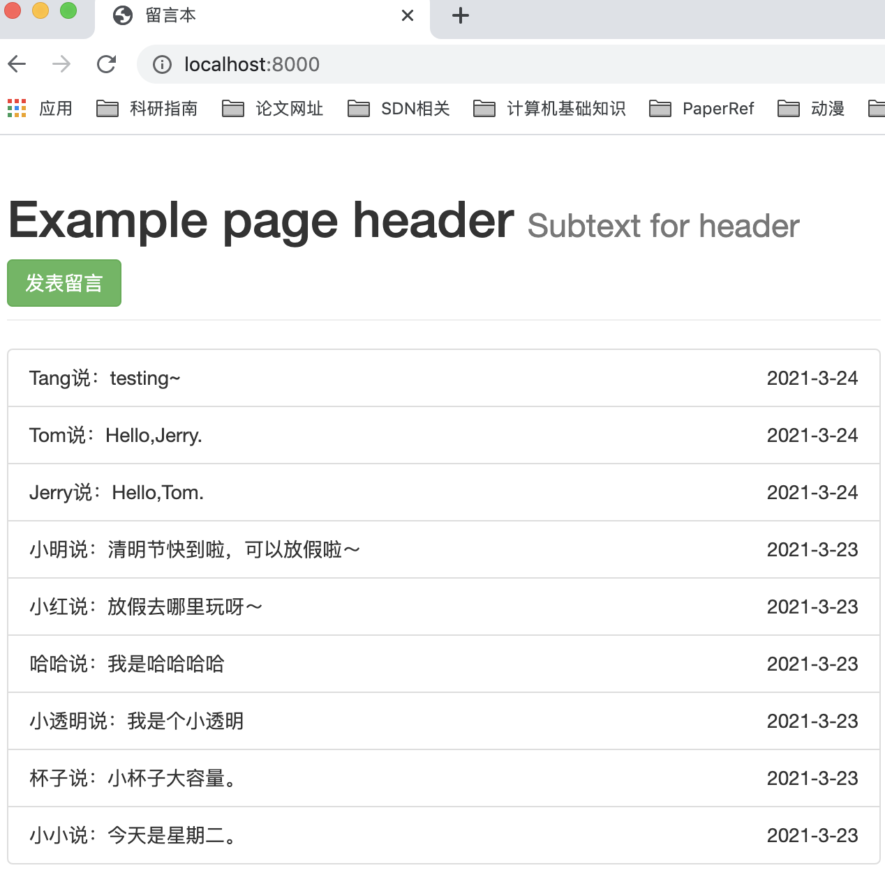

已有文件：index.html(bootstrap.css)，post.html(bootstrap)

步骤：

1.app.js：基本的http服务器响应；

2.首页页面访问的是index.html；

3.本地评论内容渲染到index.html页面；

4.开放public文件夹，以便访问静态资源(如css)；

5.当URL有误时，反馈404页面(注意，有可能404页面读取失败，所以每次的文件读取err时还是要文字提示)；

6.post页面，index.html点击评论，要跳转到post.html，结合跳转的href和request的url，响应post.html页面；

7.post.html页面提交评论，处理提交结果并重定向到index.html页面。

注意点：

1.服务端文件与前端文件分开放，例如常见的目录：

（1）views 前端页面（2）public 共享资源可以放css、img、js等文件夹，放置静态资源

2.url和本地文件的路径联系与区别

3.html文件要显示，response的Content-type是text/html

4.表单提交，post和get方式获取数据的区别。

后续可以做的：

1.添加删除功能；

2.设计数据库，将内容与数据库连接；

3.设计登陆页面，提供用户注册、登陆与注销，用户信息与数据库连接。